МИНИСТЕРСТВО СЕЛЬСКОГО ХОЗЯЙСТВА И ПРОДОВОЛЬСТВИЯ РЕСПУБЛИКИ БЕЛАРУСЬ

Учреждение образования
«Гродненский государственный аграрный университет»

Кафедра генетики и разведения сельскохозяйственных животных

Разведение сельскохозяйственных животных

РАБОЧАЯ ТЕТРАДЬ
для лабораторно-практических занятий
для студентов биотехнологического факультета
дневной формы обучения
(специальность 1-740301 зоотехния)

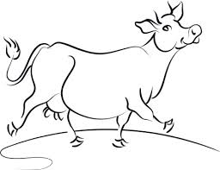
Студента _______________________
_______ курса ____________группы
Гродно
ГГАУ
2019
УДК 636. 082 (072)
ББК 45.3 Я 73
Р 17

Авторы: Л. А. Танана, Н Г. Минина, С. И. Коршун, Н. Н. Климов

Рецензент: доцент, кандидат сельскохозяйственных наук Е.А. Добрук

Р17 Разведение сельскохозяйственных животных : рабочая тетрадь для лабораторно-практических занятий для студентов биотехнологического факультета дневной формы обучения (специальность 1-74 03 01 зоотехния) / Л.А. Танана, Н.Г. Минина, С.И. Коршун, Н.Н. Климов. – Гродно, 2019. – 68 с.

Рабочая тетрадь составлена в соответствии с требованиями образовательного стандарта и учебной программы курса «Разведение сельскохозяйственных животных» для учреждений, обеспечивающих получение высшего образования по специальности 1-74 03 01 Зоотехния. Материал тетради структурирован по 9 темам, выполнение заданий по которым обеспечит лучшее усвоение вопросов теории и практики разведения сельскохозяйственных животных.
Табл. 28, рис. 14.

УДК 636. 082 (072)
ББК 45.3 Я 73

Рекомендовано к изданию методической комиссией биотехнологического факультета УО «ГГАУ» (протокол № 10 от 27 июня 2019 г.).

© Коллектив авторов, 2019
© УО «ГГАУ», 2019

СОДЕРЖАНИЕ

ТЕМА 1. ОЦЕНКА И ОТБОР СЕЛЬСКОХОЗЯЙСТВЕННЫХ ЖИВОТНЫХ ПО ЭКСТЕРЬЕРУ И КОНСТИТУЦИИ 4
ТЕМА 2. Оценка и отбор сельскохозяйственных животных по росту и развитию 28
ТЕМА 3. ОЦЕНКА И ОТБОР СЕЛЬСКОХОЗЯЙСТВЕННЫХ ЖИВОТНЫХ ПО ПРОДУКТИВНОТИ 33
ТЕМА 4. ОЦЕНКА И ОТБОР СЕЛЬСКОХОЗЯЙСТВЕННЫХ ЖИВОТНЫХ ПО ПРОИСХОЖДЕНИЮ 41
ТЕМА 5. ОЦЕНКА И ОТБОР производителей по качеству потомства………………………………… 60
ТЕМА 6. ИСПОЛЬЗОВАНИЕ РОДСТВЕННОГО СПАРИВАНИЯ В ЖИВОТНОВОДСТВЕ 52
ТЕМА 7. ПЛЕМЕННОЙ ПОДБОР 55
ТЕМА 8. Межпородное разведение 59
ТЕМА 9. Внутрипородное РАЗВЕДЕНИЕ. ГЕНЕАЛОГИЯ СТАДА 63

ТЕМА 1. ОЦЕНКА И ОТБОР СЕЛЬСКОХОЗЯЙСТВЕННЫХ ЖИВОТНЫХ ПО ЭКСТЕРЬЕРУ И КОНСТИТУЦИИ

ЗАДАНИЕ 1

Обозначьте стати на контуре коровы.
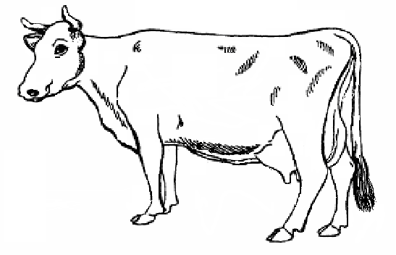

Рисунок 1 – Стати коровы молочного направления продуктивности.

ЗАДАНИЕ 2

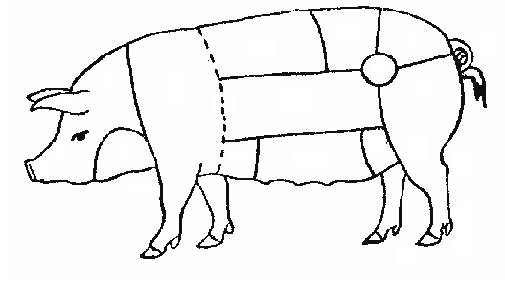
Обозначьте стати на контуре свиньи.

Рисунок 2 – Стати свиньи.

ЗАДАНИЕ 3

Обозначьте стати на контуре лошади.

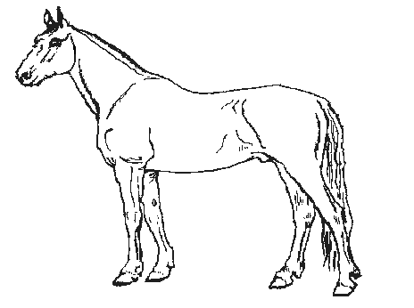

Рисунок 3 – Стати лошади.

ЗАДАНИЕ 4

Обозначьте стати на контуре овцы.

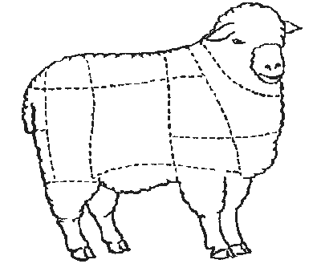

Рисунок 4 – Стати овцы.
ЗАДАНИЕ 5

Произвести глазомерную (визуальную) оценку коровы белорусской черно-пестрой породы (выполняется на МТФ).

Корова № _______кличка______________ возраст в отелах_____

Описание статей (соответствующее подчеркнуть).

- Голова: тяжелая, «бычья», легкая, средняя; лицевая часть: удлиненная, укороченная, средняя.
- Рога: грубые, нежные, средние; длинные короткие, средние.
- Окраска носового зеркала:____________________________
- Шея: толстая, тонкая, средняя; прямая, вырезанная; длинная, короткая, средняя.
- Холка: острая, широкая, средняя; ровная, высокая, раздвоенная.
- Подгрудок: хорошо развит, средне развит, слабо развит.
- Грудинка: выступает сильно вперед, слабо; широкая, узкая, средняя.
- Грудь: широкая, узкая, средняя; глубокая, неглубокая, средняя; перехват за лопатками сильно выражен, слабо выражен, отсутствует.
- Ребра: широкие, узкие, средние; округлые, плоские, средние.
- Расстояние между ребрами: большое, малое, среднее.
- Спина: широкая, узкая, средняя; длинная, короткая, средняя; ровная, провислая, горбатая.
- Поясница: широкая, узкая, средняя; длинная, короткая, средняя; плоская, крышеобразная; прямая, провислая.
- Брюхо: подтянутое, округлое, cвислое.
- Зад: приподнятый, свислый, ровный; длинный, короткий, средний; плоский, крышеобразный; шилозадость: выражена, не выражена.
- Ноги: длинные, короткие, средние.
- Постановка ног:
а) передних – правильная, сближенность в запястьях;
б) задних – правильная, имеется клюшеногость, саблистость, слоновая постановка.
- Хвост: тонкий, толстый, средний; поставлен: высоко, низко, средне.
- Вымя: большое, малое, среднее; с большим, малым, средним основанием; чашеобразное, округлое, ваннообразное, козье; отвислое, железистое, жировое.
- Доли вымени: развиты равномерно, неравномерно; разделены резко, нерезко.
- Соски: короткие, длинные, средние; толстые, тонкие, средние; сближены, расставлены широко; конические, цилиндрические, грушевидные.
- Запас вымени: большой, малый, средний.
- Кожа вымени: толстая, тонкая.
- Волос вымени: грубый, нежный.
- Молочные вены: развиты сильно, слабо, средне.
- Молочные колодцы: большие, малые.
- Кожа на ребре: толстая, тонкая; мягкая, эластичная, жесткая.
- Костяк: тонкий, толстый.
- Мускулатура: сухая, сырая, средняя.
- Жироотложение: большое, малое, среднее.
- Общий вид: женственный, грубый, быкообразный.
- Масть:___________________________________________
- Темперамент: живой, флегматичный.
- Признаки породы: выражены хорошо, средне, слабо.
- Сложение: пропорциональное; сильно развит перед, зад.
- Особенно выдающиеся стати:
_______________________________________________________
- Пороки телосложения:
______________________________________________________________________________________________________________

ЗАДАНИЕ 6

Провести пунктирную оценку двух коров (задание выполняется на МТФ).

Таблица 1 – Десятибальная шкала оценки коров молочного направления продуктивности
Показатели экстерьера | Признаки, учитываемые при оценке | Балл | № коровы
1. Общий вид и развитие | Пропорциональность телосложения, крепость конституции, выраженность типа породы. | 3
2. Вымя | Объем, железистость, форма, молочные вены, соски, передние и задние, прикрепленность к туловищу, равномерность развития долей. | 5
3. Ноги передние и задние | Крепость и постановка ног, крепость и форма копыт. | 2
Сумма баллов |  | 10

ЗАДАНИЕ 7

Провести пунктирную оценку двух коров (задание выполняется на МТФ).

Таблица 2 – Стобальная шкала оценки экстерьера молочных коров

№ п/п | Показатели оценки животного
1. | Ушной номер коровы
2. | Порода
3. | Возраст в отелах
4. | Упитанность
5. | Доится или в запуске
6. | Стати телосло-жения | Для оценки баллом «5» требуется | Снижение балла производится при наличии следующих недостатков | Коэффици-ент | Оценка коров
 |  |  |  |  | № |  | №
6.1 | Общий вид и развитие | а)пропорциональность телосложения, хорошо выражен желательный тип породы | Общая недоразвитость телосложения, непропорциональное и не соответствующее направлению продуктивности. Тип породы выражен слабо | 2
6.1 | Общий вид и развитие | б) Мускулатура плотная, умеренно развитая | Мускулатура рыхлая или слаборазвитая | 1
6.1 | Общий вид и развитие | в) Костяк крепкий, но не грубый | Костяк рыхлый, грубый или переразвито-нежный | 1
6.2 | Грудь | Широкая, без перехвата за лопатками, ребра длинные, округлые | Грудь узкая, неглубокая с перехватом и западинами за лопатками | 1
6.3 | Холка | Широкая, ровная | Раздвоенная или острая | 1
6.4 | Спина | Широкая, длинная, прямая | Узкая, короткая, провислая, горбатая | 1
6.5 | Поясница | Широкая, прямая, плоская | Узкая, провислая, крышеобразная | 1
6.6 | Средняя часть туловища | Хорошо развитая, объемистая | У коров слабо развитая; у быков брюхо отвислое | 1
6.7 | Зад | Широкий, длинный, прямой | Короткий, свислый, крышеобразный, шилозадость | 1
6.8 | Вымя | а) Большое по объему, железистое | Малое, отвислое (расстояние от сосков до земли менее 45 см) | 2
6.8 | Вымя | б) Форма вымени чашеобразная | Козье | 2
6.8 | Вымя | в) Молочные вены хорошо выражены | Молочные вены выражены слабо | 2
6.8 | Вымя | г) Соски нормально развиты, широко расставлены | Соски короткие, сближенные, ненормально развиты, непригодны к машинному доению | 2
6.8 | Вымя | д) Прикрепление вымени к туловищу прочное | Малая площадь прикрепления к туловищу | 1
6.8 | Вымя | е) Доли нормально развиты | Неравномерно развиты доли, «козье вымя» | 2
6.9 | Ноги передние, задние | Конечности крепкие, постановка ног правильная; копыта нормально развиты, правильной формы | Сближенность в запястьях, разворот на стороны. Саблистость, слоновая постановка ног. Копыта неправильной формы | 1
7. | Суммарный балл за экстерьер
8. | Предлагаемая молочная продуктивность за лактацию, кг
9. | Назначение животного (племенное ядро, товарная часть стада)
ЗАДАНИЕ 8

Записать характеристику промеров.

Таблица 3 – Промеры крупного рогатого скота

Наименование промеров | Точки взятия промеров | Инструмент
Длина головы
Длина лба
Ширина лба (наибольшая)
Высота в холке
Высота в спине
Высота в пояснице
Высота в крестце
Высота в седалищных буграх
Глубина груди
Косая длина туловища

Боковая (косая) длина зада
Ширина груди за лопатками
Ширина в пояснице
Ширина зада в маклоках
Ширина зада в тазобедренных сочленениях
Ширина зада в седалищных буграх
Обхват груди за лопатками
Обхват пясти
Полуобхват зада
Толщина кожи

ЗАДАНИЕ 9  Записать характеристику индексов телосложения.  Таблица 4 – Характеристика индексов телосложения | Изменение с возрастом
 | Взаимосвязь с направлением продуктивности
 | Значение
 | Соотношение промеров (формула)
 | Наименование индекса

ЗАДАНИЕ 10

На основании промеров тела коров различных пород рассчитать индексы телосложения.

Таблица 5 – Результаты оценки экстерьера коров индексным методом

Индексы телосложения, % | Порода
Длинноногости
Сбитости
Костистости
Перерослости
Грудной
Тазо-грудной
Растянутости

Выводы:

ЗАДАНИЕ 11
Используя данные задания 10, оценить экстерьер животных различных пород графическим методом.

100%

Рисунок 5 - Экстерьерный профиль коров различных пород
ЗАДАНИЕ 12

Произвести измерение коров белорусской черно-пестрой породы в УО СПК «Путришки» Гродненского района (выполняется на МТФ).

- Кличка ______________№ __________ возраст_______
- Кличка ______________№ __________ возраст_______

Таблица 6 – Промеры коров белорусской черно-пестрой породы, см
Наименование промеров | № животных
Высота в холке
Высота в спине
Высота в крестце
Глубина груди
Ширина груди за лопатками
Ширина в маклоках
Ширина в седалищных буграх
Косая длина туловища (палкой)
Обхват груди за лопатками
Обхват пясти
Косая длина зада
Полуобхват зада
Выводы:

Задание 13

На основании данных измерения животных белорусской черно-пестрой породы (табл. 6) в УО СПК «Путришки» Гродненского района рассчитать индексы телосложения.

Таблица 7 – Индексы телосложения коров белорусской черно-пестрой породы, %

Индексы телосложения | № животных
Длинноногости
Сбитости
Костистости
Перерослости
Грудной
Тазо-грудной
Растянутости
Мясности

Выводы:

ЗАДАНИЕ 14

Используя данные задания 13, оценить экстерьер животных графическим методом.

100%

Рисунок 6 – Экстерьерный профиль коров белорусской черно-пестрой породы
ЗАДАНИЕ 15

Используя раздаточный материал рассчитать индексы телосложения животных различного возраста и построить экстерьерный профиль.

Таблица 8 – Индексы телосложения животных различного возраста, %

Индексы телосложения | Возраст
Индексы телосложения | при рождении | 48 месяцев
Длинноногости
Сбитости
Костистости
Перерослости
Грудной
Тазо-грудной
Растянутости

Выводы:

100%

Рисунок 7 – Экстерьерный профиль животных различного возраста.

ЗАДАНИЕ 16

Рассчитать коэффициент производственной типичности (КПТ) и определить направление продуктивности коров белорусской черно-пестрой породы.

Таблица 9 – Результаты определения производственного типа коров белоруской черно-пестрой породы

№ п/п | Показатели | Кличка и № коровы
1. | Удой, кг
2. | Живая масса, кг
Промеры, см
3. | Высота в холке
4. | Глубина груди
5. | Обхват груди
6. | Косая длина туловища
Индексы, %
7. | Длинноногости
8. | Сбитости
9. | КПТ

Выводы:

ЗАДАНИЕ 17

Используя данные племенного учета определить индекс спада относительной скорости роста крупного рогатого скота(ΔК).

Таблица 10 – Первичные данные

№ п/п | Индивиду-альный номер | Живая масса, кг |  |  |  | ΔК,% | Тип консти-туции
№ п/п | Индивиду-альный номер | при рожде-нии | 3  месяца | 6 месяцев | 9 месяцев | ΔК,% | Тип консти-туции

Выводы:

ЗАДАНИЕ 18

Используя данные задания 17 и раздаточный материал, сравнить молочную продуктивность коров различных типов конституции.

Таблица 11 – Молочная продуктивность коров различных конституциональных типов

№ п/п | Кличка и номер коровы | Удой, кг | Жирномоло  чность, % | Молочный жир, кг
Быстро формирующийся тип
В среднем по типу
Умеренно формирующийся тип
В среднем по типу
Медленно формирующийся тип
В среднем по типу
Выводы:

Для записи

ТЕМА 2. Оценка и отбор сельскохозяйственных животных по росту и развитию

ЗАДАНИЕ 1
По данным взвешиваний в различные возрастные периоды вычислить абсолютный, среднесуточный и относительный приросты живой массы у крупного рогатого скота.

Таблица 12 – Возрастная динамика показателей весового роста крупного рогатого скота в зависимости от половой принадлежности

Показатели | Возраст, месяцев
Показатели | 0 | 1 | 2 | 3 | 4 | 5 | 6 | 9 | 12 | 18
Живая масса телок, кг
Абсолютный прирост за месяц, кг
Среднесуточ-ный прирост, г
Относительный прирост, %
Живая масса бычков, кг
Абсолютный прирост за месяц, кг
Среднесуточ-ный прирост, г
Относительный прирост, %

Выводы:

ЗАДАНИЕ 2

По данным определения живой массы в различные возрастные периоды вычислить абсолютный, среднесуточный и относительный приросты живой массы у свиней и овец.

Таблица 13 – Возрастная динамика показателей весового роста свиней и овец

Показатели | Возраст, месяцев
Показатели | 0 | 1 | 2 | 3 | 4 | 5 | 6 | 9 | 12 | 18
Живая масса свиней, кг
Абсолютный прирост за месяц, кг
Среднесуточный прирост, г
Относительный прирост, %
Живая масса овец, кг
Абсолютный прирост за месяц, кг
Среднесуточный прирост, г
Относительный прирост, %

Выводы:

ЗАДАНИЕ 3

Используя материалы заданий 1 и 2, начертить графики среднесуточных и относительных приростов живой массы
Среднесуточный прирост, г

Возраст, месяцев

Рисунок 8 – Динамика среднесуточных приростов у различных видов животных

Относительный прирост, %
Возраст, месяцев
Рисунок 9 – Динамика относительных приростов у различных видов животных.
Выводы:

Задание 4

Вычислить приросты живой массы у бычков различной породной принадлежности.

Таблица 14 – Показатели роста бычков различной породной принадлежности

Возраст, месяцев | Порода_________________ |  |  | Порода_________________
Возраст, месяцев | живая масса, кг | среднесуточный прирост, г | относительный прирост, % | живая масса, кг | среднесуточный прирост, г | относительный прирост, %

Выводы:

ДЛЯ ЗАПИСИ

Средний процент жира за лактацию:

ТЕМА 3. ОЦЕНКА И ОТБОР СЕЛЬСКОХОЗЯЙСТВЕННЫХ ЖИВОТНЫХ ПО ПРОДУКТИВНОСТИ
ЗАДАНИЕ 1
На основании данных контрольных доек двух коров белорусской черно-пестрой породы определите следующие показатели молочной продуктивности:
- удой и количество однопроцентного по жиру и белку молока за каждый месяц лактации (кг);
- удой за лактацию (кг);
- среднее содержание жира и белка в молоке за лактацию (%);
- выход (количество) молочного жира и белка за лактацию (кг);
- количество зачетного молока по белку и жиру за лактацию (кг).

Таблица 15 –Результаты оценки молочной продуктивности коров на основании данных контрольных доек
 | Количество 1% молока по белку, кг | корова 2
 | Количество 1% молока по белку, кг | корова 1
 | Белковомолоч-  ность, % | корова 2 |  |  |  |  |  |  |  |  |  |  |  | Х
 | Белковомолоч-  ность, % | корова 1 |  |  |  |  |  |  |  |  |  |  |  | Х
 | Количество 1%  молока по жиру, кг | корова 2
 | Количество 1%  молока по жиру, кг | корова 1
 | Жирномолоч  ность, % | корова 2 |  |  |  |  |  |  |  |  |  |  |  | Х
 | Жирномолоч  ность, % | корова 1 |  |  |  |  |  |  |  |  |  |  |  | Х
 | Удой, кг | корова 2 | за месяц
 | Удой, кг | корова 2 | за день |  |  |  |  |  |  |  |  |  |  | Х
 | Удой, кг | корова 1 | за месяц
 | Удой, кг | корова 1 | за день |  |  |  |  |  |  |  |  |  |  | Х
 | Месяц  лактации |  |  | 1 | 2 | 3 | 4 | 5 | 6 | 7 | 8 | 8 | 10 | Итого

Корова 1 _______________________
Корова 2 _______________________

Количество молочного жира за лактацию:

Корова 1 _______________________
Корова 2 _______________________

Средний процент белка за лактацию:

Корова 1 _______________________
Корова 2 _______________________

Количество молочного белка за лактацию:

Корова 1 _______________________
Корова 2 _______________________

Количество зачетного молока, кг:

по жиру:
Корова 1 _______________________
Корова 2 _______________________

по белку:
Корова 1 _______________________
Корова 2 _______________________

Выводы:

ЗАДАНИЕ 2

По материалам учета молочной продуктивности определить предполагаемый удой за лактацию с использованием коэффициента Вильсона и сравнить полученные результаты с фактическими.

Таблица 16 – Оценка достоверности прогнозирования обильномолочности коров по высшему суточному удою

№ п/п | Номер коровы | Фактический удой, кг | Высший суточный удой, кг | Предполагаемый удой за лактацию, кг | ± к фактичес-кому, кг
1
2

Выводы:

Задание 3
Используя данные задания 1, построить лактационные кривые для двух коров.

Месяц лактации
Рисунок 10 – Лактационные кривые
Выводы:

ЗАДАНИЕ 4
Удой за сутки, кг
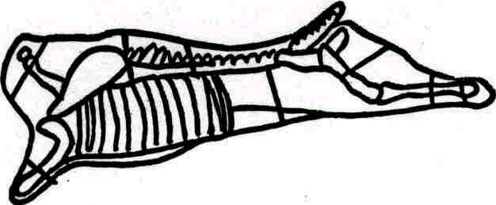
Укажите на рисунках части туши крупного рогатого скота и свиньи.

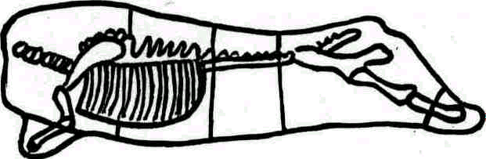
Рисунок 11 – Разделка туши крупного рогатого скота

Рисунок 12 – Разделка туши свиней
ЗАДАНИЕ 5

Определите основные показатели мясной продуктивности у бычков различных пород в возрасте 18 месяцев.

Таблица 17 – Мясная продуктивность бычков различной породной принадлежности

Показатели | Порода
Живая масса при рождении, кг
Предубойная масса, кг
Масса туши, кг
Масса внутреннего жира, кг
Содержание мякоти в туше, %
Содержание костей в туше, %
Расход корма за период выращивания, корм. ед.
Убойная масса, кг

Убойный выход, %
Коэффициент мясности
Оплата корма приростом, корм. ед.

Выводы:

ЗАДАНИЕ 6

Определите основные показатели мясной продуктивности у бычков черно-пестрой породы в 16 месячном возрасте, выращенных при различном уровне кормления.

Таблица 18 – Показатели мясной продуктивности бычков черно-пестрой породы в зависимости от уровня кормления

Показатели | Уровень кормления
Показатели | высокий | переменный
Живая масса при рождении, кг
Предубойная масса, кг
Масса туши, кг
Масса внутреннего жира, кг
Содержание съедобных частей в туше, %
Содержание несъедобных частей в туше, %
Расход корма за период выращивания, корм. ед.
Убойная масса, кг
Убойный выход, %
Коэффициент мясности
Оплата корма приростом, корм. ед.

Выводы:

ЗАДАНИЕ 7

Определите основные показатели мясной продуктивности свиней различных пород по данным контрольного откорма (Гродненская КИСС).

Таблица 19 – Сравнительная характеристика мясной продуктивности свиней различных пород

Показатели | Порода
Живая масса при рождении, кг
Предубойная масса, кг
Масса туши, кг
Выход мяса в туше, %
Выход сала в туше, %
Выход костей в туше, %
Расход корма за период выращивания, корм. ед.

Убойный выход туши, %
Коэффициент мясности
Оплата корма приростом, корм. ед.

Выводы:

ДЛЯ ЗАПИСИ

ТЕМА 4. ОЦЕНКА И ОТБОР СЕЛЬСКОХОЗЯЙСТВЕННЫХ ЖИВОТНЫХ ПО ПРОИСХОЖДЕНИЮ

ЗАДАНИЕ 1

Составьте табличную родословную на основании представленных данных.

ЗАДАНИЕ 2

Составьте текстовую, фигурную и структурную родословные на основании имеющихся данных.

ЗАДАНИЕ 3

Постройте табличную родословную и рассчитайте племенную ценность быков-производителей по данным формы 1-МОЛ.

ЗАДАНИЕ 4

Проведите анализ родословной.

Таблица 20 – Оценка животных по происхождению

Показатели | Результаты оценки
Порода, породность, метод разведения
Линейная принадлежность
Продуктивность женских предков (удой, жирномолочность):
М
МО
ММ
Метод подбора:
по удою
по жирномолочности
Наличие выдающихся предков
Наличие проверенных по качеству потомства предков
Наличие инбридинга
Родительский индекс:
по удою
по жирномолочности

ДЛЯ ЗАПИСИ
ТЕМА 5. ОЦЕНКА И ОТБОР ПРОИЗВОДИТЕЛЕЙ ПО КАЧЕСТВУ ПОТОМСТВА
Таблица 21 – Первичные данные
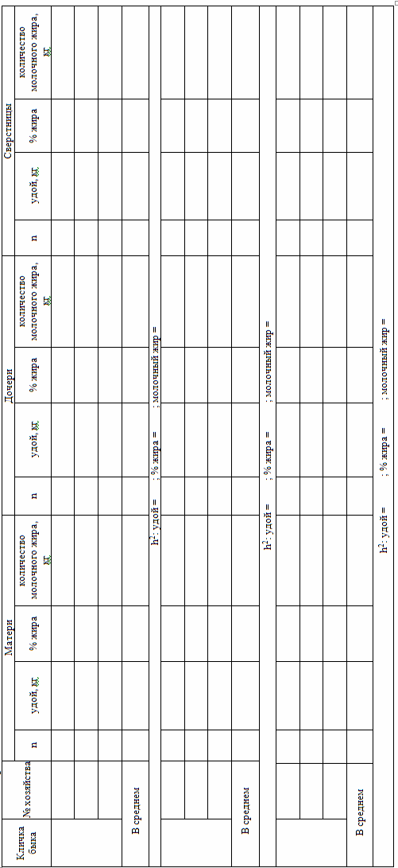

ЗАДАНИЕ 1  Оценить трех быков-производителей методом «дочери-матери».  Таблица 22 – Результаты оценки быков-производителей методом «дочери - матери» | Р
 | t_{d}
 | Количество молочного жира, кг |  |  |  | матерей
 |  |  |  |  | дочерей
 | Р
 | t_{d}
 | Жирномолочность, % |  | матерей
 |  |  | дочерей
 | Р |  |  |  |  |  |  |  |  | Выводы
 | t_{d} |  |  |  |  |  |  |  |  | Выводы
 | Удой, кг | матерей |  |  |  |  |  |  |  | Выводы
 | Удой, кг | дочерей |  |  |  |  |  |  |  | Выводы
 | Кличка и номер производи-теля |  |  |  |  |  |  |  |  | Выводы
ЗАДАНИЕ 2  Оценить трех быков-производителей методом «дочери-сверстницы».  Таблица 23 – Результаты оценки быков-производителей методом «дочери - сверстницы» | Р
 | t_{d}
 | Количество молоч-ного жира, кг |  |  |  | сверстниц
 |  |  |  |  | дочерей
 | Р
 | t_{d}
 | Жирномолочность, % |  |  | сверстниц
 |  |  |  | дочерей
 | Р |  |  |  |  |  |  |  |  | Выводы
 | t_{d} |  |  |  |  |  |  |  |  | Выводы
 | Удой, кг | сверстниц |  |  |  |  |  |  |  | Выводы
 | Удой, кг | дочерей |  |  |  |  |  |  |  | Выводы
 | Кличка и  номер производи-  теля |  |  |  |  |  |  |  |  | Выводы
ЗАДАНИЕ 3

Оценить быков - производителей индексным методом.

Таблица 24 – Результаты оценки быков-производителей индексным методом

Кличка и номер быка | Коэффициент  регрессии (b) |  |  | Индекс племенной  ценности (I)
Кличка и номер быка | удой, кг | % жира | молочный жир, кг | удой, кг | % жира | молочный жир, кг

Выводы:

Показатели | Кличка и номер быка
Показатели | хозяйство
Показатели | 1 | 2 | 3 | 1 | 2 | 3 | 1 | 2 | 3
Количество эффективных дочерей, голов
Отклонение удоя дочерей от сверстниц, кг
Отклонение жирномолочности дочерей от сверстниц, %
Отклонение выхода молочного жира дочерей от сверстниц, кг
Значение абсолютной племенной ценности по удою, кг
Значение абсолютной племенной ценности по жирномолочности, %
Значение абсолютной племенной ценности по выходу молочного жира, кг
Значение относительной племенной ценности по удою, %
Значение относительной племенной ценности по жирномолочности, %
Значение относительной племенной ценности по выходу молочного жира, %
ЗАДАНИЕ 4

Оцените быков – производителей по новой методике.

Таблица 25 – Результаты оценки быков–производителей по качеству потомства по новой белорусской методике

Выводы:

Для записи

ТЕМА 6. ИСПОЛЬЗОВАНИЕ РОДСТВЕННОГО СПАРИВАНИЯ В ЖИВОТНОВОДСТВЕ

ЗАДАНИЕ 1

Проанализируйте родословную и определите степень инбридинга по Пушу–Шапоружу, Райту-Кисловскому, Пирлю.

Fx =

I =

Выводы:

ЗАДАНИЕ 2

Составьте родословную, в которой бы общий предок встречался в следующих рядах родословной____________________

Fx =

I =

Выводы:

Для записи

ТЕМА 7. ПЛЕМЕННОЙ ПОДБОР

ЗАДАНИЕ 1

Проанализируйте происхождение и определите индекс племенной ценности быков-производителей.

Таблица 26 – Результаты оценки быков-производителей по происхождению

Кличка и номер быка | Линия | Продуктивность |  |  |  | Индекс племенной ценности
Кличка и номер быка | Линия | матери |  | матери отца
Кличка и номер быка | Линия | удой, кг | % жира | удой, кг | % жира | удой, кг | % жира

Выводы:

ЗАДАНИЕ 2  Составить план племенного подбора в стаде крупного рогатого скота белорусской черно-пестрой породы  Таблица 27 – План племенного подбора в стаде крупного рогатого скота | Тип подбора | с учетом уровня (продуктивности гомо/гетерогенный | % жира
 | Тип подбора | с учетом уровня (продуктивности гомо/гетерогенный | удой
 | Тип подбора | с учетом генеалоги-ческой принадлежности (внутри/ межлинейный)
 | Закрепляемый производитель | линия
 | Закрепляемый производитель | кличка и номер
 | Продуктивность | % жира
 | Продуктивность | удой, кг
 | Линия | отца
 | Линия | матери
 | Кличка и номер

Для записи

ТЕМА 8. Межпородное разведение

ЗАДАНИЕ 1

ЗАДАНИЕ 2

ЗАДАНИЕ 3

ЗАДАНИЕ 4

ЗАДАНИЕ 5

ЗАДАНИЕ 6

Для записи

ТЕМА 9. Внутрипородное РАЗВЕДЕНИЕ. ГЕНЕАЛОГИЯ СТАДА

ЗАДАНИЕ 1
Составить схему линии производителя ________________

сыновья внуки правнуки праправнуки

Рисунок 13 – Схема линии ______________________
ЗАДАНИЕ 2

Составить генеалогическую схему и провести анализ продуктивных качеств потомков разных поколений семейства Послушницы 228.

праправнучки

правнучки

внучки

дочери

Рисунок 14 – Схема семейства коровы Послушницы 228.

Таблица 28 – Анализ продуктивных качеств коров семейства Послушницы 228

Поколения | Кличка | Удой за лактацию, кг | Жирномолоч-ность, % | Живая масса, кг
Дочери
В среднем на одну голову
Внучки
В среднем на одну голову
Правнучки
В среднем на одну голову

Выводы:

ДЛЯ ЗАПИСИ

Учебное издание

Танана Людмила Александровна
Минина Наталья Генриховна
Коршун Светлана Ивановна
Климов Николай Николаевич

РАЗВЕДЕНИЕ СЕЛЬСКОХОЗЯЙСТВЕННЫХ
ЖИВОТНЫХ

Учебно-методическое пособие

Компьютерная верстка: С.И. Коршун, Н.Н. Климов

Подписано в печать 00.00.2019.
Формат 60х84/16. Бумага офсетная. Гарнитура Таймс.
Печать Riso. Усл. печ. л.5,35. Уч.-изд.л. 5,28
Тираж 00 экз. Заказ №00

Учреждение образования
«Гродненский государственный аграрный университет»
Л.И. № 02330/0133326 от 29.06.2004.
230008, г. Гродно, ул. Терешковой, 28.

Издатель и полиграфическое исполнение:

Учреждение образования
«Гродненский государственный аграрный университет»
ЛИ № 02330/0548516 от 16.06.2009.
Ул. Терешковой, 28, 230008, г. Гродно.

